**ĐỀ THI CHÍNH THỨC VÀO LỚP 10**

**MÔN TOÁN SỞ GD&ĐT HÀ NỘI NĂM 2023**

**PHẦN ĐỀ BÀI**

**Câu I (*2,0 điểm*)**. Cho hai biểu thức  và  với

a) Tính giá trị của biểu thức  khi .

b) Chứng minh .

c) Tìm các giá trị của  để .

**Câu II (*2,0 điểm*).**

**1**) Giải bài toán sau bằng cách lập phương trình hoặc hệ phương trình:

Theo kế hoạch, một phân xưởng phải làm xong 900 sản phẩm trong một số ngày quy định. Thực tế, mỗi ngày phân xưởng đã làm được nhiều hơn 15 sản phẩm so với số sản phẩm phải làm trong một ngày theo kế hoạch. Vì thế 3 ngày trước khi hết thời hạn, phân xưởng đã làm xong 900 sản phẩm. Hỏi theo kế hoạch, mỗi ngày phân xưởng phải làm bao nhiêu sản phẩm? (Giả định rằng số sản phẩm mà phân xưởng làm được trong mỗi ngày là bằng nhau.)

**2**) Một khối gỗ dạng hình trụ có bán kính đáy là và chiều cao là. Tính thể tích của khối gỗ đó. (lấy ).

**Câu III. (*2,5 điểm*)**

**1**) Giải hệ phương trình.

**2**) Trong mặt phẳng tọa độ , cho parabol  và đường thẳng.

a) Chứng minh  luôn cắt  tại hai điểm phân biệt.

b) Gọi  và  là hoành độ các giao điểm của  và . Tìm tất cả giá trị của  để

.

**Câu IV (*3,0 điểm*).** Cho tam giác  có ba góc nhọn , nội tiếp đường tròn . Tiếp tuyến tại điểm  của đường tròn  cắt đường thẳng  tại điểm . Gọi  là chân đường vuông góc kẻ từ điểm  đến đường thẳng.

1) Chúng minh tứ giác  là tứ giác nội tiếp.

2) Gọi *H* và *D* lần lượt là chân các đường vuông góc kẻ từ điểm *A* đến các đường thẳng *SO* và *SC*. Chúng minh .

3) Vẽ đường cao *CE* của tam giác *ABC*. Gọi *Q* là trung điểm của đoạn thẳng *BE*. Đường thẳng *QD* cắt đường thằng *AH* tại điểm *K*. Chứng minh  và đường thẳng *CK* song song với đường thẳng *SO*.

**Câu V (*0,5 điểm*).** Cho hai số thực dương  và  thỏa mãn. Chứng minh.

- HẾT -

**ĐÁP ÁN THAM KHẢO**

**Câu I (*2,0 điểm*)**. Cho hai biểu thức  và  với

a) Tính giá trị của biểu thức  khi .

b) Chứng minh .

c) Tìm các giá trị của  để .

***Hướng dẫn***

a) Thay  (thỏa mãn điều kiện) vào biểu thức  ta được:

.

Vậy khi  thì .

b) Với  ta có: 







.

Vậy  (đpcm).

c) Với ta có: 

Để  thì 





Đối chiếu với điều kiện ta có  là giá trị cần tìm.

**Câu II (*2,0 điểm*).**

**1**) Giải bài toán sau bằng cách lập phương trình hoặc hệ phương trình:

Theo kế hoạch, một phân xưởng phải làm xong 900 sản phẩm trong một số ngày quy định. Thực tế, mỗi ngày phân xưởng đã làm được nhiều hơn 15 sản phẩm so với số sản phẩm phải làm trong một ngày theo kế hoạch. Vì thế 3 ngày trước khi hết thời hạn, phân xưởng đã làm xong 900 sản phẩm. Hỏi theo kế hoạch, mỗi ngày phân xưởng phải làm bao nhiêu sản phẩm? (Giả định rằng số sản phẩm mà phân xưởng làm được trong mỗi ngày là bằng nhau.)

***Hướng dẫn***

1) Gọi số sản phẩm mỗi ngày phân xưởng phải làm theo kế hoạch là  (sản phẩm),.

Thời gian phân xưởng phải hoàn thành theo kế hoạch là  (ngày).

Thực tế, mỗi ngày phân xưởng làm được  (sản phẩm).

Thời gian phân xưởng hoàn thành trên thực tế là  (ngày).

Vì phân xưởng hoàn thành trước thời hạn 3 ngày nên ta có phương trình:





Giải được  (thoả mãn),  (loại).

Vậy theo kế hoạch, mỗi ngày phân xưởng phải làm 60 sản phẩm.

2) Một khối gỗ dạng hình trụ có bán kính đáy là  và chiều cao là. Tính thể tích của khối gỗ đó. (lấy ).

***Hướng dẫn***

Thể tích khối gỗ: 

Vậy thể tích khối gỗ khoảng 

**Câu III. (*2,5 điểm*)**

**1**) Giải hệ phương trình.

***Hướng dẫn***

Điều kiện: 

Đặt  hệ phương trình trở thành:.

Với  (thỏa mãn điều kiện).

Vậy hệ phương trình có nghiệm.

**2**) Trong mặt phẳng tọa độ , cho parabol  và đường thẳng.

a) Chứng minh  luôn cắt  tại hai điểm phân biệt.

b) Gọi  và  là hoành độ các giao điểm của  và . Tìm tất cả giá trị của  để

.

***Hướng dẫn***

a) Xét phương trình hoành độ giao điểm  và .



Ta có.

Do  với mọi  với mọi 

 với mọi , phương trình (*) luôn có hai nghiệm phân biệt với mọi .

Vậy  luôn cắt  tại hai điểm phân biệt với mọi .

b) Gọi  và  là hoành độ các giao điểm của  và . Theo hệ thức Vi - et ta có: .

Điều kiện để biểu thức  có nghĩa là: 

Khi đó: .

Xét: 



 (thỏa mãn)

Vậy với  thì thỏa mãn yêu cầu bài toán.

**Câu IV (*3,0 điểm*).** Cho tam giác  có ba góc nhọn , nội tiếp đường tròn . Tiếp tuyến tại điểm  của đường tròn  cắt đường thẳng  tại điểm . Gọi  là chân đường vuông góc kẻ từ điểm  đến đường thẳng.

1) Chúng minh tứ giác  là tứ giác nội tiếp.

2) Gọi *H* và *D* lần lượt là chân các đường vuông góc kẻ từ điểm *A* đến các đường thẳng *SO* và *SC*. Chúng minh .

3) Vẽ đường cao *CE* của tam giác *ABC*. Gọi *Q* là trung điểm của đoạn thẳng *BE*. Đường thẳng *QD* cắt đường thằng *AH* tại điểm *K*. Chứng minh  và đường thẳng *CK* song song với đường thẳng *SO*.

***Hướng dẫn***

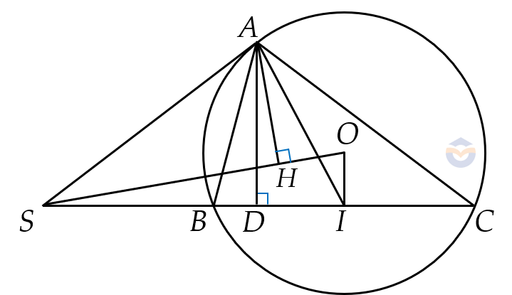

1) Tứ giác  có: (tính chất của tiếp tuyến);;



Mà  và  đối nhau Tứ giác  nội tiếp đường tròn đường kính *SO.*

2) Theo câu 1), ta có: tứ giác  nội tiếp nên  (hai góc nội tiếp cùng chắn ).



Mà  (vì  vuông tại *H*) ;

 (vì  vuông tại *D*)

.

3)

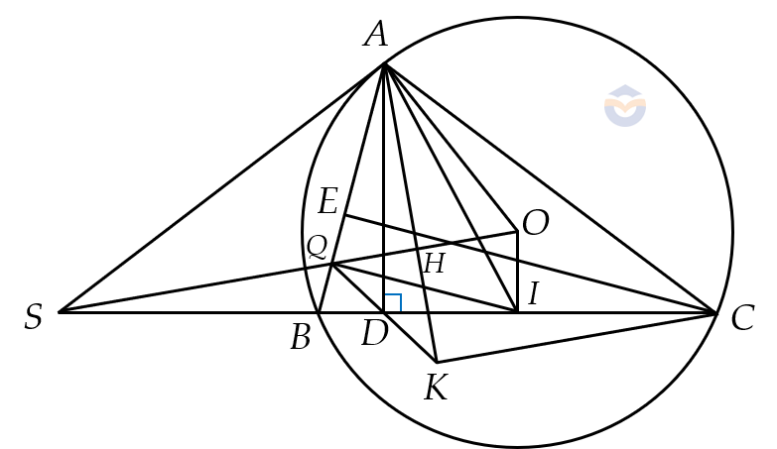

Vì  là trung điểm của *BC* mà *Q* là trung điểm của  là đường trung bình của  // *CE*.

Mà .

Lại có  vì 

Tứ giác  nội tiếp đường tròn đường kính .

 và (hai góc kề bù)

.

Xét  và  có:

 chung;

(chứng minh trên);

 (g . g)

.

Vì  (hai góc đối đỉnh)  (1);

Ta có:  (vì ) ;

 (vì  vuông tại *D*);

 (góc nội tiếp và góc tạo bời tia tiếp tuyến và dây cung cùng chắn ).

 hay 

Theo ý 2) ta có  (2);

Từ (1) và (2), ta có:  tứ giác  nội tiếp.

.

Mà  // *KC*.

**Câu V (*0,5 điểm*).** Cho hai số thực dương  và  thỏa mãn. Chứng minh.

***Hướng dẫn***

Ta có 







 (Vì  (giả thiết))

 

Áp dụng bất đẳng thức Cô si cho hai số dương  ta có .

Mà  (giả thiết) suy ra 

Như vậy (**) được chứng minh nên (*) được chứng minh.

Dấu bằng xảy ra khi và chỉ khi 